Practico 1

# SCM - Estructura de Repositorio

## Consigna

|  |  |
| --- | --- |
| **Unidad:** | **Unidad Nro. 2: Gestión del Software como producto** |
| **Consigna:** | Comprender los conceptos de SCM expuestos en la clase teórica, para aplicarlos en un ejemplo concreto en el contexto de la materia. |
| **Objetivo:** | Que el alumno pueda inferir cómo definir una Estructura de Repositorio e identificar los Ítems de Configuración que deberá asignar en las carpetas definidas en la estructura. |
| **Propósito:** | Familiarizarse con las actividades de SCM y repasar los conceptos de Gestión de Configuración de Software. |
| **Entradas:** | Conceptos teóricos sobre el tema, desarrollados en clase. Plantilla de Ítems de Configuración. Bibliografía referenciada sobre el tema. |
| **Salida:** | Estructura del repositorio en formato de árbol de carpetas.  Planilla de ítems de configuración con reglas de nombrado y ubicación física. |
| **Instrucciones:** | * Pensar en todo el material que le suministra la materia y el que generará cada integrante del grupo a lo largo del cursado que necesitará ser mantenido bajo control de versiones como trabajos prácticos, resoluciones de ejercicios, entre otros. * Definir cómo sería la estructura del repositorio de la materia considerando que debe estar presente el ítem de configuración **Modalidad Académica** en la ubicación definida por la Cátedra. * Identificar cada uno de los ítems de configuración incluyendo la primera presentación de Clase Teórica cuyo archivo se denomina “01 Ingenieria de Software 2017 2C.pdf” * Para cada Ítem de Configuración determinar nombre, regla de nombrado, ubicación física y tipo (Cátedra, Clase o Producción Propia) y completar la plantilla correspondiente. |

## 

## Estructura del repositorio

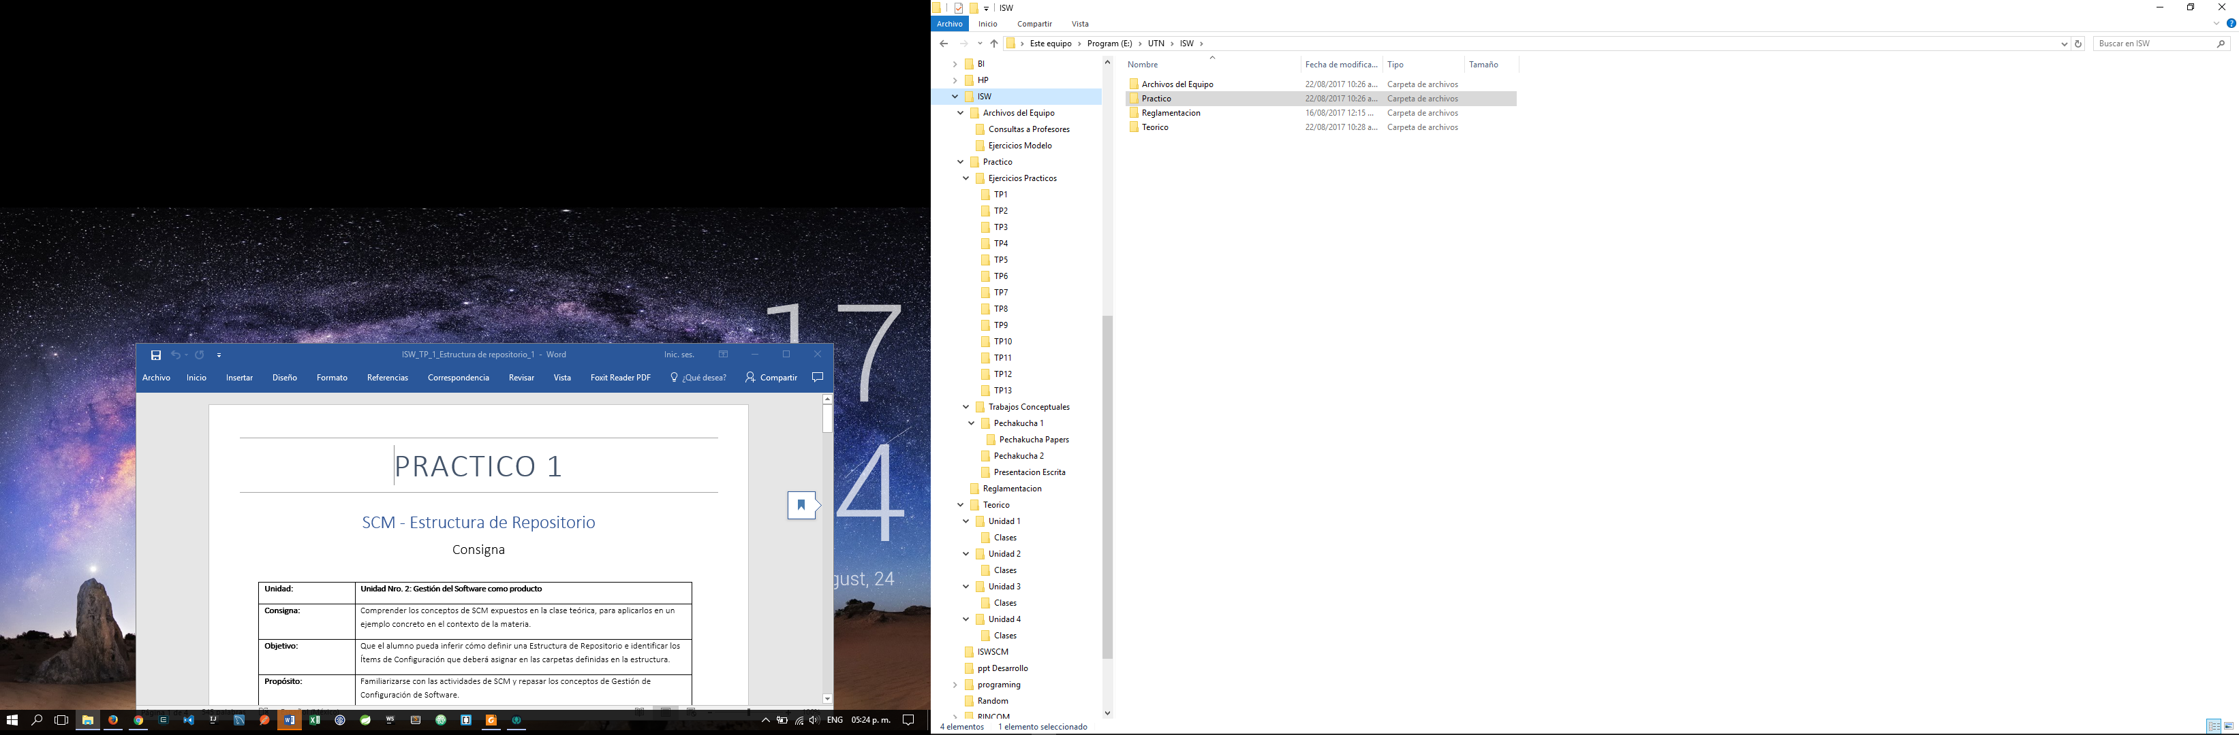

## Planilla de ítems de configuración

|  |  |  |  |
| --- | --- | --- | --- |
| Nombre del Ítem de Configuración | Regla de Nombrado | Ubicación Física | Tipo de Ítem [Catedra, Clase, Producción Propia] |
| Modalidad Académica | UTN FRC Modalidad Ing SW 2017 2C.pdf | **/Reglamentacion** | **Cátedra** |
| Bibliografía Referenciada | Bibliografia de Ingenieria de Software 2017.pdf | **/Teorico** | **Catedra** |
| Notas de Clase | ISW_<<temaClase>>_<<AAAA_MM_DD>>.doc | **/Teorico/Unidad<<unidadNro>>/Clases** | **Produccion Propia** |
| Filminas Teóricas | ISW_<<unidadNro>>_<<nombreUnidad>>_<<AAAA>>_Parte_<<parteNro>>.pdf | **/Teorico/Unidad<<unidadNro>>** | **Clase** |
| Enunciados Trabajos Prácticos | ISW_Enunciados_TP_evaluables_2017.doc | **/Practico/Ejercicios Practicos** | **Clase** |
| Guía de trabajos prácticos resueltos | ISW_Guia_de_Trabajos_Practicos_2017.doc | **/Practico/Ejercicios Practicos** | **Clase** |
| Trabajos Prácticos Resueltos | ISW_TP_<<nroTP>>_<<tituloTP>>_<<AAAA_MM_DD>>.doc | **/Practico/Ejercicios Practicos/TP<<nroTP>>** | **Produccion Propia** |
| Pechakucha | ISW_Pechakucha_<<nroPechakucha>>_<<nombreTema>>.ppt | **/Practico/Trabajos Conceptuales/Pechakucha<<nroPechacucha>>** | **Produccion Propia** |
| Presentaciones Escritas | ISW_Presentacion_Escrita_<<nroPresentacion>>_<<temaPresentacion>>.doc | **/Practico/Presentaciones Escritas** | **Produccion Propia** |
| Links útiles (Bibliografía Adicional) | ISW_Links_Utiles.xls | **/Archivos del Equipo** | **Produccion Propia** |
| Ejercicios tipo Parcial | ISW_<<nombreEjercicio>>.doc | **/Archivos del Equipo/Ejercicios Modelo** | **Produccion Propia** |
| Minutas grupales | ISW_<<AAAA_MM_DD>>.doc | **/Archivos del Equipo/minutas** | **Produccion Propia** |
| Consultas a docentes | ISW_<<Tema_Consulta>>_<<AAAA_MM_DD>>.doc | **/Archivos del Equipo/Consultas a Profesores** | **Produccion Propia** |
| Planilla de ítems de configuración | ISW_Planilla_de_items_de_configuracion.xls | **/** | **Producción Propia** |

## Tabla de referencias

|  |  |  |
| --- | --- | --- |
| Sigla | Significado | Observación |
| <<temaClase>> | Nombre del tema tratado en el archivo |  |
| <<AAAA_MM_DD>> | Fecha del archivo | El formato es año_mes_dia, para el año se utilizan 4 dígitos y para los días 2 dígitos. Ejemplo: 2017_08_25 |
| <<unidadNro>> | Numero de la unidad temática |  |
| <<nombreUnidad>> | Nombre de la unidad temática |  |
| <<AAAA>> | Año del archivo |  |
| <<parteNro>> | Numero de orden del archivo |  |
| <<nroTP>> | Número del trabajo practico |  |
| <<tituloTP>> | Título del trabajo practico |  |
| <<nroPechacucha>> | Número del pechakucha | Puede ser 1 o 2 según corresponda al primer o segundo pechakucha |
| <<nombreTema>> | Título del tema del pechakucha |  |
| <<nroPresentacion>> | Numero de presentación | El número es propio de cada tipo de presentación (Oral o escrita) |
| <<temaPresentacion>> | Título del tema de la presentación |  |
| <<nombreEjercicio>> | Título del ejercicio |  |
| <<temaConsulta>> | Título del tema consultado |  |

## Repositorio en github

https://github.com/eduJaime/ISW